广东培正学院
本科教学审核评建工作简报
（第9期）2018年4月

目 录
评建工作动态
02 营造良好氛围，全力迎接评估
08 努力拼搏，以优异成绩迎接审核评估
09 审核评估工作任务布置会会议纪要
10 学校召开迎接审核评估全体中层干部（扩大）动员大会
11 学校材料组召开会议讨论修改自评报告第四稿
12 审核评估材料组成员动员会会议纪要
13 我校组织召开审核评估教学工作组会议
13 审核评估校内专家库成员动员会会议纪要
教学工作例会
15 我校召开2017-2018学年第二学期期初教学工作例会
专业申报
15 我校2个本科专业获得教育部批准
它山之石
16 坚守定位明方向 一张蓝图绘到底─— 浙江万里学院接受教育部本科教学工作审核评估

【评建工作动态】
营造良好氛围，全力迎接评估
我校将于5月份迎来教育部专家进校进行本科教学审核评估，为营造浓厚的迎评氛围，学校致力于从校园文化建设、思想政治教育方面部署相关工作，增强广大师生“迎评工作，人人有责，从我做起”的意识。
- 召开审核评估宣传组会议
3月20日上午，党委书记杨松在行政楼326会议室主持召开审核评估宣传组会议，各部门宣传工作负责人参加。
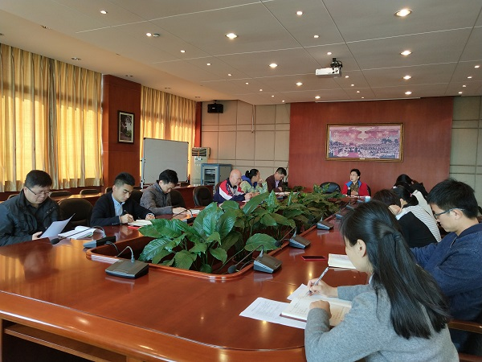
会上，杨书记围绕审核评估宣传工作，重点从以下几个方面做工作部署：校园网的更新、安全与维护； 宣传栏、标语、条幅等的策划与定制；专家组校内考察路线的确定及沿线设施准备工作；专家组校内评估考察期间的摄影、摄像、会议记录等，并给出了具体完成时间表。她要求牵头部门认真负责，工作要细化落实到责任人，部门之间要加强沟通，及时解决困难和问题，做到按时保质完成工作。参会人员商讨并提出工作意见和建议，表示会根据计划在规定时间内完成各项任务。
- 印发《本科教学审核评估宣传工作方案》
为给迎评工作营造良好舆论氛围，讲好培正故事，展示培正风采，根据我校《关于成立迎接审核评估专项工作组织机构的通知》（培正督评〔2018〕1号）文件精神，制定迎评宣传工作方案，明确工作职责、牵头部门、参与人员和完成时间。（详见文件培正党普〔2018〕2号）
三、印发《迎审核评估作贡献，做合格党员当先锋”的倡议书》
党委办公室将倡议书复印下发到各党组织，并要求党组织发放到每一位师生党员手中。倡议书内容如下。
广东培正学院全体党员同志们：
集益湖畔，皇母山下。
春回大地，万象更新。
二十余载春华秋实，精心孕育桃李芳菲。
在这桃李芬芳的季节，我校将于2018年5月13～17日迎来教育部专家组的本科教学审核评估。
本次评估对于学校的建设与发展，既是一次重要挑战，也是一次重大机遇，关系到人才培养质量和学校的长远发展，评估结果将直接影响到学校的声誉和形象，更与全校师生员工的切身利益息息相关。
在这拼搏冲刺的关键时刻，学校党委向全体党员同志发出倡议，担一份责，尽一分力，这是历史赋予我们每一位党员光荣而神圣的使命，也是我们每一位党员义不容辞的责任。使命高于一切，责任重于泰山！
让我们积极行动起来，发挥党员的先锋模范作用，以饱满的热情、积极向上的精神风貌迎接评估，为学校的发展增光添彩。
统一思想，坚定信心
本科教学审核评估是教育部加强对高校宏观管理，引导高校加强内涵建设、促进高校健康发展的一项重要举措。是对学校教育教学水平、人才培养质量、整体办学实力的全面检验和综合研判，更是学校进一步加强内涵建设的有力契机，关系到学校的整体建设，关系到广大师生的长远发展。
作为培正的共产党员，我们应树立“校兴我荣，校衰我辱”的责任感，“只争朝夕，时不我待”的紧迫感，“事关兴衰，不进则退”的危机感，坚定必胜信念，点燃激情，服务教学，勤奋学习，开拓创新；我们应胸怀大局，着眼长远，同舟共济，众志成城，从我做起，以主人翁的姿态、饱满的热情为学校迎评工作添砖加瓦，贡献力量，确保我校本科教学审核评估的顺利实现。
亮出身份，奉献实干
党员身份是责任，也是力量，我们要敢于亮出自己的党员身份，勇挑评建重任，不推诿、不抱怨、不退缩，时刻不忘肩负的神圣职责，充分发挥先锋模范作用，争做评建工作的排头兵！
奉献是共产党员全心全意为人民服务的宗旨，我们要以学校的发展为己任，识大体，顾大局，充分发扬团结协作、无私奉献的精神，努力学习，扎实工作，在评建工作中建功立业！
全体党员教师要牢固树立爱岗敬业的思想意识，以高度负责任的态度努力做好教书育人工作。严格按照学校评估工作的要求，规范教学管理，提高教学质量和水平。每一位党员教师都要心往一处想、劲往一处使，满腔热情地服务于学校工作的大局，服务于学生的健康成长，积极主动、保质保量完成评建工作中的各项任务。
全体党员同学要秉承“培智、正德，尚行、立新”的校训，明确学习目的，端正学习态度。遵守校纪校规，上课专心听讲，做好笔记，保持良好的课堂教学秩序；坚决杜绝上课迟到、早退、旷课、睡觉、玩手机、聊天、吃东西等不良现象。
情系学校，树立形象
全体党员同志要本着“校兴我荣，校衰我耻”的高度责任感，把学校的发展与个人的发展紧密相连，自觉融入学校发展的大局，热爱学校，关心学校，建设学校，自觉树立和维护学校的声誉和形象，焕发共产党员良好的思想素质和崭新的精神风貌，真正发挥共产党员的先锋模范作用，带领全体师生为学校“迎评”和建设发展尽心尽力。
全体党员同志要切实强化爱校意识、责任意识、示范意识，从自身做起、从现在做起、从小事做起，肩负起学校发展赋予我们沉甸甸的历史责任，为圆满完成本科教学审核评估贡献力量！
党员同志们：
风正潮平，自当扬帆破浪；任重道远，更须奋鞭策马。冲锋的号角已吹响，让我们携手努力，顽强拼搏，为党旗添光彩。
梦想照亮前方，奋进正当其时。新时代需要大担当，大担当方有大作为。让我们积极行动起来，不忘初心，砥砺前行，立足岗位讲奉献，勇于担当比作为，为高质量通过此次本科教学审核评估而不懈努力！
四、召开工委委员、团委书记、统战成员座谈会，为评估工作建言献策
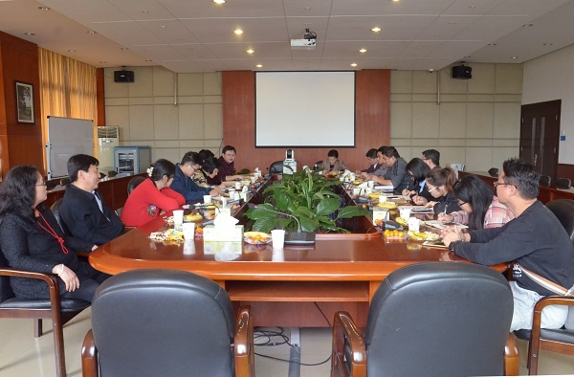
3月1日上午，我校在行政楼326会议室举行工会委员、团委书记“迎新春”茶话会，会议由党委书记杨松主持。工会委员、团委书记出席并在会上畅谈寒假见闻，交流对新时代社会发展的体会，同时为我校本科教学审核评估及各项工作积极建言献策。
工会副主席杨敏与大家共同回顾了2017年工会工作突出成果。过去一年，学校两次双代会的胜利召开具有历史性重要意义，并获得了广东省五一劳动奖状等荣誉。工会将继续通过为教职工做好事、做实事，凝聚集体力量，发挥桥梁纽带作用。
校团委书记阮霖介绍了团委工作特色及取得的优异成绩，包括提出团委软实力建设目标并逐步探索实践，加强团学宣传阵地建设，提高第二课堂质量，深化学生成长服务，精心组织党的十九大精神宣讲工作等。阮书记提出，校团委本学期将重点从三个方面配合学校审核评估工作：一是推进“班团一体化”建设，二是推行第二课堂成绩单制度，三是进行学生会、学生社团组织改革。
杨松书记对工会、团委的工作给予高度的肯定，对大家的辛勤付出表示诚挚感谢，希望大家能增加沟通交流的机会，相互包容和理解。她还传达了省教育工委、教育厅关于校园安全工作会议的精神，并要求与会人员在新学期必须将校园安全防控工作严格落实到位。
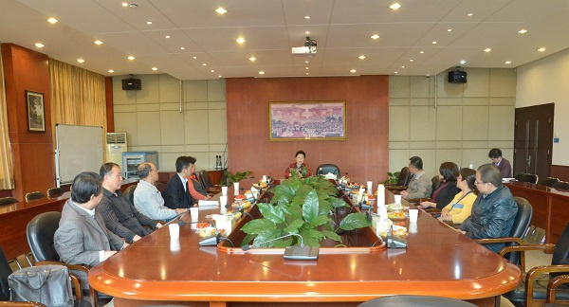
3月14日下午，我校2018年统战成员茶话会在行政楼326会议室举行。会议由党委书记杨松主持，我校9位民主党派成员及无党派知识分子代表参加会议。
会上，杨书记介绍了学校目前迎接本科教学审核评估准备工作，并通报近期诺如病毒防控工作进展，要求大家一方面以身作则，做好清洁卫生工作，另一方面要动员全校师生积极做好预防措施。
参会同志畅所欲言，肯定董事会、校领导及各部门在迎接评估、解决困难方面措施有力得当，对学校发展取得的优异成绩表示称赞。大家从自身岗位的工作出发，结合审核评估工作提出了宝贵意见。与会人员指出，学校要进一步谋划顶层设计，科学制定人才培养方案，在具体工作如毕业论文指导、试卷管理方面要明确清晰，把精力用在“刀刃”上，鼓励学术科研创新，强化学生课堂管理，提升学校竞争力等。另外，要在全校范围进行迎评估动员，使全体师生深刻认识本次审核评估的内涵和重要意义。
杨书记表示，学校的建设成就离不开奋斗在各个岗位上同志们的共同努力，同样，民主党派及无党派的教工也应该凝聚智慧、助力评估，为学校发展积极地建言献策，贡献更大的力量。
五、召开理论中心组学习，展示各教学部门迎评成绩
1月18日，我校第二十二期理论中心组（扩大）学习论坛在继续教育中心A204室举行。本次论坛以“学习贯彻党的十九大精神，以高质量成果和创新业绩迎接本科教学审核评估”为主题。梁普建董事长、马蓁秘书长、吴开珊董事及全体校领导出席论坛。全体中层干部、党总支／直属党支部书记、教学部门专业负责人、学院系主任、直属系部教研室主任参加。党委书记杨松、助理校长高文翔主持论坛。
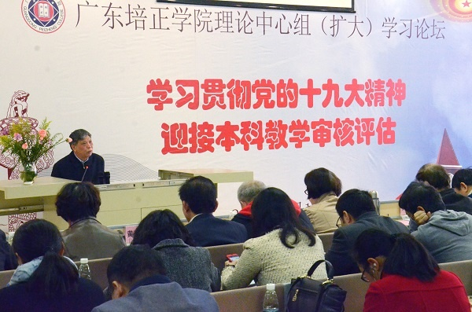
朱庆欢常务副校长作“学习贯彻党的十九大精神，以本科教学工作审核评估为契机，全面推进学校内涵式发展”的主题报告。他指出，在新的时代要用新的思想引领我校本科教学审核评估工作，要学习审核评估深刻内涵，熟悉校情，统一思想、统一认识、统一行动。
程玮副校长作毕业生就业专题报告。她介绍了我校毕业生的就业情况，分析三大满意度调查结果，以及新生对我校专业整体认知、报考原因等多方面情况的调查报告。她指出，随着学校的教学质量的不断提高，学生的就业成果逐渐得到社会、家长及考生的认可。
张曙光校长总结指出，此次论坛为各教学单位搭建了良好的交流平台，有利于互相增进认识、加深了解。他希望大家继续发扬群策群力的精神，集思广益，为学校发展贡献力量。
梁普建董事长发表讲话，充分肯定了论坛的重要意义，指出全体教职工要在新的时代以党的十九大精神为引领，齐心协力，共创学校的美好明天。
六、进行学校官网改建和二级网站更新检查
学校划拨专项经费，由学校办公室、党委办公室、设备处、艺术设计系等部门联合进行学校官网改建，更换网站板式，完善各项功能，解决各类技术问题。经由提交校长办公会讨论和不断修改，目前学校官网改建样本基本完成，保证在评估前正式上线。
为确保校园网络安全，党委印发《学校二级网站安全管理负责人名单》，同时要求各部门在2018年3月底完成二级网站更新改建，党委将组织进行统一检查。
七、利用校园网、横幅、LED、宣传栏等平台广泛宣传
校园网及时跟进报道迎评工作相关新闻稿，均在培正要闻栏目发布。在学校主干道悬挂横幅标语，内容有“发挥优势 突出特色 以优异成绩迎接本科教学审核评估”等，校内单色LED电子屏同步播出标语，大门口彩色电子屏播放相关宣传片等。党办统筹安排包括教学、行政部门、公共栏在内的二十余块宣传栏制作张贴迎评主题喷画，并组织检查评比。
（党委办公室卢佳芳供稿）
努力拼搏，以优异成绩迎接审核评估
1.完成学校电视专题片（形象片）拍摄制作
为迎接教育部审核评估，2017年3月24日校长办公会议作出决定，由校办负责学校宣传片的拍摄工作。从2017年4月开始，校办正式启动专题片相关工作。2017年7月，完成专题片解说词撰写及镜头脚本方案，随后拍摄方开始到校拍摄各种素材。2017年11月3日，由拍摄方提供的学校宣传片样片两种（解说版、纯音乐版）送达校办，经校办三次审核，由拍摄方完成修改并于2017年12月6日上午正式提交校领导审核。2017年12月8日，吸收了校领导意见并完成修改的学校“形象展示片”通过校领导最终审核。经过九个月的艰苦努力，由校办具体承担的学校专题片摄制工作如期完成，并于2017年12月9日在广东卫视教育频道黄金时段播出，效果良好。
2.学校校史馆改造更新进展顺利
校史馆改造更新是学校迎接审核评估的又一项重要工作。2017年10月26日，校办主持召开校史馆物品搬迁协调会、校史馆版面设计及陈列内容讨论会，对相关工作作出整体安排，由设计公司承担的场馆改造随即全面启动。2018年2月底3月初，新学期甫一开学，校史馆改造工作进入材料完善、内容审核、展示版面设计制作的快速推进阶段。目前设计公司正奋力加班赶工，保证4月中下旬完成全部内容的展示悬挂，届时校史馆将以崭新的面貌展示在全校师生面前。
3.《广东培正学院规章制度汇编》付梓印刷
2016年11月，由校办统筹全面修订学校规章制度的工作正式启动。2017年3-7月，全面清理原有规章制度、补充和完善新的规章制度；2017年9月31日，汇总所有规章制度后，校办安排专人分别对各卷进行审核；2017年12月，经初步审核后，重新汇编成6个卷宗，分别是《教学管理卷》《学生管理卷》《人事管理卷》《行政管理卷》《后勤管理卷》《党建管理卷》。
制度建设是提高学校管理水平的基础性工作，是学校各项工作全面落实的基本保障，校办牵头重新汇编学校制度汇编，为进一步推进学校管理制度化、规范化和科学化的进程，行程有章可循、按章办事、规范高效的管理体制起到重要作用。《广东培正学院制度汇编》全六卷将于2018年3月完成全部编校任务。
4.行政楼和教学楼墙面改造
为迎审核评估，校办承担了行政楼、教学楼外墙的改建工作，包括各楼梯间、走道、会议厅外墙等楼层外面空间的包装设计。2018年3月1日,校办主持召开行政楼墙饰工作协调会，在行政楼办公的各院系办公室主任参加会议。校办介绍了初步方案，对326会议厅外墙（包括董事会办公室）、校长办公室、楼梯间、各院系办公室楼层外墙的装饰内容、材料要求及完成时间作了详细安排。2018年3月20日校办主持召开教学楼墙饰工作协调会，提出教学楼的装饰设计思路，与参会人员讨论并作具体工作安排。期间，校办负责与广告公司对接，商讨设计框架、设计方案，并在5月前完成改造工程的审核、整改工作。
（学校办公室王姝婻供稿）
审核评估工作任务布置会会议纪要
会议时间：2018年3月1日（星期四）上午9：00
会议地点：行政楼2好会议室
主 持 人：朱庆欢
与会人员：赵恒华、迟彦惠、李文红、刘洪鹏、胡敏沪、陈冀平、陈建新、孙千高、付大鹏、张金连、胡玲娜
记 录 人: 罗慧
会议内容：
本次会议为本科教学审核评估工作任务布置会议，由朱庆欢常务副校长主持，教务处、发展规划处、教学督导与评建办参加会议。
根据《广东省教育厅关于2018年上半年开展广州医科大学等4所高校本科教学工作审核评估的通知》（粤教高函【2018】24号）文件要求，我校将在2018年5月13日至17日，接受广东省教育厅对我校的本科教学工作审核评估。为做好迎评工作，我校审核评估工作组重新修改制定了《广东培正学院本科教学工作审核评估任务表(2018年1月-2018年5月）》（详见附件），本次会议着重对2018年3月-2018年5月的迎评工作，进行分工安排。
会上，朱副校长对近期的迎评工作任务、工作进展、工作内容做了总体布置。同与会人员针对工作任务逐项商定工作安排计划，明确工作完成时间。
朱副校长指出本次迎评工作，主要由教务处、教学督导与评建办组织协调各教学单位及职能部门共同完成，教务处和教学督导与评建办要紧密配合，共同协商工作任务安排，将迎评工作切实的布置到各教学单位、各职能部门。
会上，朱副校长着重强调了试卷及毕业论文检查工作。要求重点检查2016-2017第二学期、2017-2018第一学期试卷；复查2017届毕业论文，并做好2018届毕业论文检查工作。对发现问题的试卷、毕业论文要进行登记、反馈。针对试卷及毕业论文检查工作，我校要形成闭环式的督查模式，做到有制度、有规定、有实施、有反馈。
在布置完校级审核评估工作任务后，朱副校长要求审核评估工作小组起草一份“关于加强院、系、部参与审核评估工作的相关通知”，要求各院、系、部完善本部门的审核评估支撑材料，重点体现教学亮点和反映我校思政育人、专业育人、实践育人和文化育人的人才培养思路，同时做好日常教学材料的整理和归档。另外，各教学部门务必在2018年4月13日前完成本部门的网站更新工作。
会议最后，赵教务长对本次会议进行了简短总结，重申了本次会议安排的工作任务，要求审核评估工作小组积极协调学校各部门做好“本科教学工作审核评估”的迎评工作。
学校召开迎接审核评估全体中层干部（扩大）动员大会
2018年3月13日上午，在我校学术报告厅，召开了“迎接审核评估全体中层干部（扩大）动员大会”。会议由学校高文翔助理校长主持，朱庆欢常务副校长做动员大会报告。董事会梁普建董事长、马蓁秘书长及全体校领导出席会议，各部门科级及以上干部，包括二级学院系主任／直属系（部）教研室主任，专业负责人，各部门党总支／直属支部书记，均到场聆听本次动员大会。
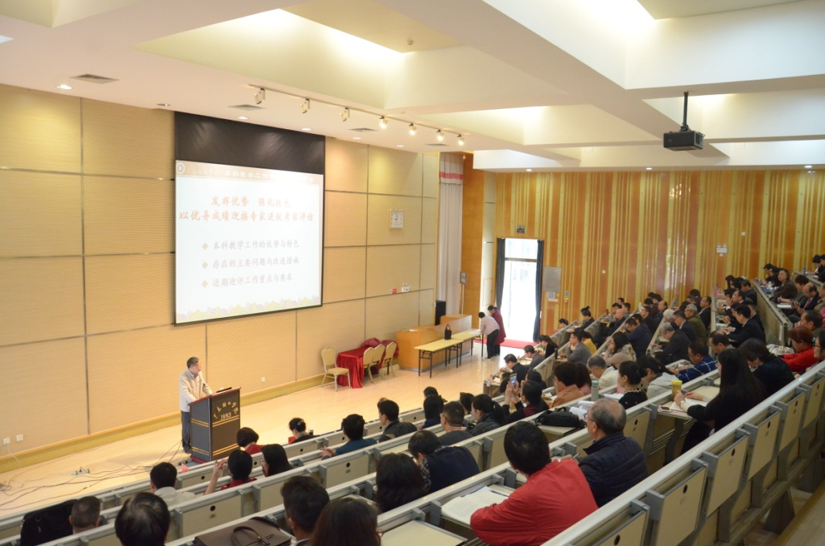
为迎接2018年教育部评估专家进校考察评估，全面推进我校本科教学审核评估工作，明确审核评估工作的内涵和意义，加强全体师生对校情的了解。朱副校长以“发挥优势、强化特色以优异成绩迎接专家进校考察评估”为题，围绕本科教学工作审核评估的六大审核项目及自选特色项目，逐一阐述了我校本科教学的优势与特色、存在的问题及改进措施。同时明确指出了近期迎评工作的重点与要求。
报告结束后朱副校长再次强调“我校要以审核评估为契机，全面深入贯彻党的十九大精神，以习近平新时代中国特色社会主义思想引领学校的改革发展，积极推动学校内涵建设，围绕评估的范围和重点，总结学校教学工作取得的成绩，查找存在问题并制定改进措施，发挥优势，强化特色，力补短板，全面提高教育教学质量，以优异成绩迎接本科教学工作审核评估。
会议最后，张曙光校长对本次会议给予了充分肯定，对为迎接审核评估做出辛勤付出的教职工给予了充分表扬，并鼓励全体教职工再接再厉以最好面貌迎接“2018年教育部评估专家进校考察评估”。
（教学督导与评建办罗慧供稿）
学校材料组召开会议讨论修改自评报告第四稿
2018年3月14日（星期二）上午,审核评估材料组全体成员在行政楼1号会议室召开会议，认真学习我校《审核评估自评报告（第四稿）》和《存在的主要问题及改进措施》（第四稿节选）等文件。大家围绕我校思政育人、专业育人、实践育人和文化育人的培养思路，结合常务副校长朱庆欢在迎接审核评估全体中层干部（扩大）动员大会上的讲话精神，联系实际情况，对照《自评报告》内容提出了自己的修改或完善意见。会议由常务副校长朱庆欢主持。
（教学督导与评建办付大鹏供稿）
审核评估材料组成员动员会会议纪要
会议时间：2018年3月20日（星期二）上午8:30
会议地点：行政楼4号会议室
主 持 人：朱庆欢
与会人员：卢佳芳、郑春玲、迟彦惠、李文红、刘荣、孙勇曾营、黄志均、吴圣超、陈冀平、张金连、付大鹏、胡玲娜
记 录 人: 罗慧
会议内容：
本次会议为审核评估材料组成员动员会，由常务副校长朱庆欢主持。会议的主要目的为迎接审核评估做再次动员，并向各单位布置了近期迎评工作任务。
一、认真学习我校审核评估《自评报告》《校情报告》《宣传手册》《发挥优势、强化特色以优异成绩迎接专家进校考察评估》（朱副校长在迎接审核评估全体中层干部（扩大）动员大会上的讲话）《存在的主要问题及改进措施》（《自评报告第四稿》节选）。
二、根据工作我校工作亮点和办学特色补充支撑材料。
三、对照我校《自评报告》所提出的存在问题进行查找，
对改进措施进行补充完善。
四、学校党委办公室要围绕我校“思政育人”的培养思路，组织撰写相应材料。
五、学生处、校团委围绕我校“文化育人”的培养思路，组织撰写相应材料。
六、各部门对《自评报告》中关于本部门工作的相关表述，要深入研读，联系实际情况，对《自评报告》的相应内容提出修改或完善意见。
（教学督导与评建办罗慧供稿）
我校组织召开审核评估教学工作组会议
3月20日上午10:00，我校在行政楼4号会议室召开审核评估教学工作组会议。会议由朱庆欢常务副校长主持，赵恒华教务长、教务处、教学督导与评建办及教学部门负责人等参加会议。
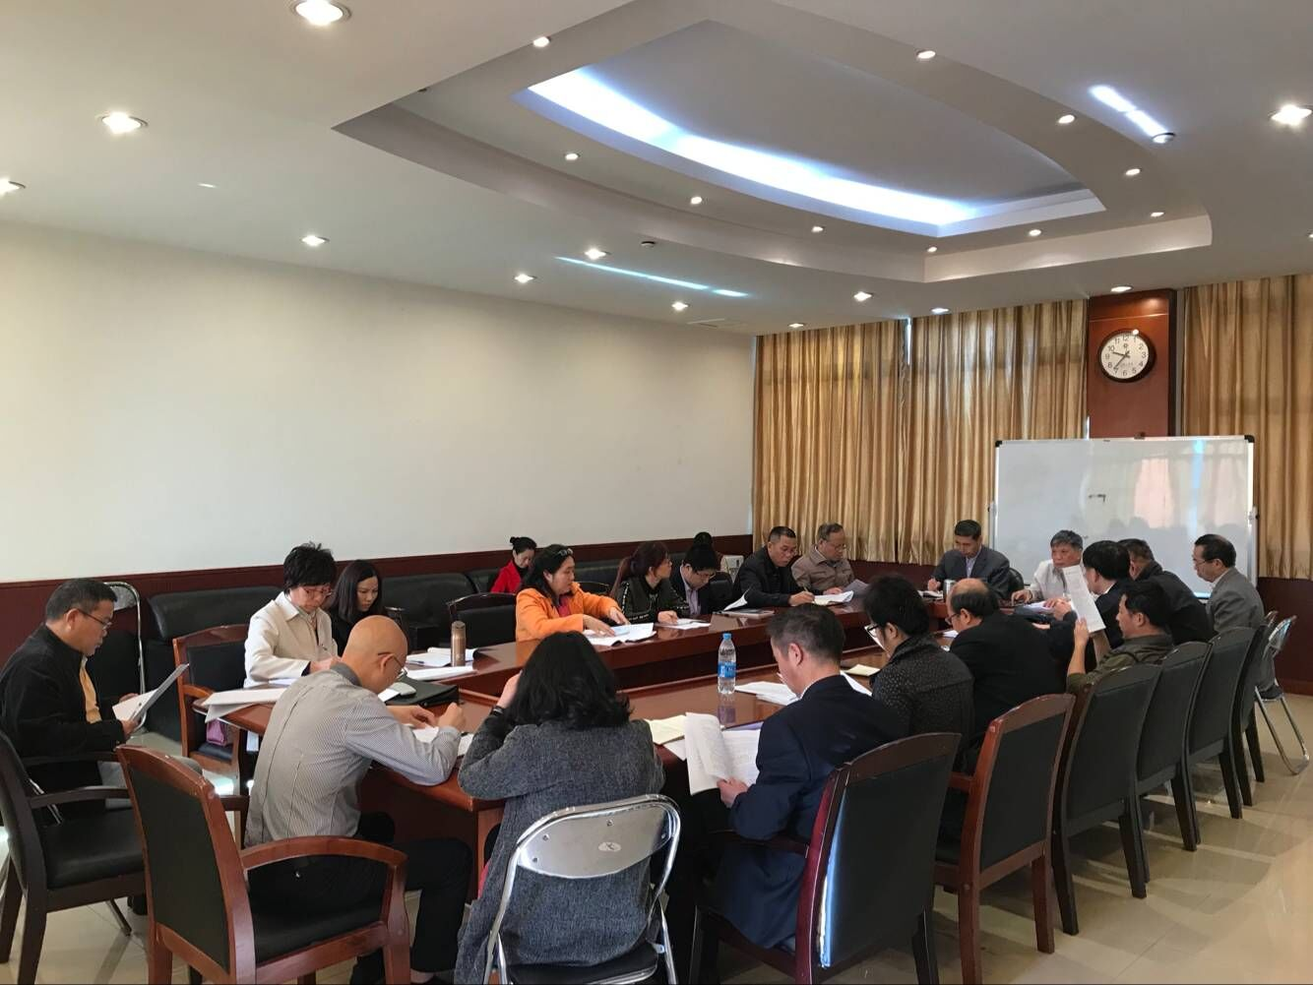
会上，朱副校长强调各教学部门需组织教师重点学习两份材料，一是动员大会报告《发挥优势，强化特色，以优异成绩迎接专家进校考察评估》ppt；二是自评报告中“存在的主要问题及改进措施”部分，同时征求修改补充意见。他传达了《广东省普通高等学校本科专业评估方案（试行）（征求意见稿）》文件精神，布置了审核评估教学工作组的重点任务，希望全校真正做到统一思想、统一认识、统一行动，以最佳状态迎接评估。
赵教务长要求各教学部门负责人组织本部门教师逐项落实各项评估工作任务，同时加强日常各项教学管理，落实独立实验（实训）课程、双导师制工作，做好2018届毕业论文答辩工作，加快花都创业园建设，加强与实习基地的联系，做好教学档案建档工作等。
此外，两位校领导希望全体教师加强春季流行性疾病防控意识，按要求对学生进行疾病防控宣讲，齐心协力维护校园安全。
（教务处 欧阳翠茹供稿）
审核评估校内专家库成员动员会会议纪要
会议时间：2018年3月20日（星期二）下午2:30
会议地点：行政楼4号会议室
主 持 人：朱庆欢
与会人员：张曙光、审核评估校内专家库成员、张金连
记 录 人: 罗慧
会议内容：
本次会议为审核评估校内专家库成员动员会，由常务副校长朱庆欢主持，张曙光校长出席会议。会议的主要目的为迎接审核评估做再次动员。
会上朱副校长简要说明了现阶段迎评工作进度，再次动员与会专家组成员们认真学习我校审核评估《自评报告》《校情报告》《宣传手册》《发挥优势、强化特色以优异成绩迎接专家进校考察评估》（朱副校长在迎接审核评估全体中层干部（扩大）动员大会上的讲话）《存在的主要问题及改进措施》（《自评报告第四稿》节选）。
朱副校长要求各位专家要从专家的角度来审议我校的《自评报告》，从宏观角度上审议《自评报告》对我校工作亮点、存在问题、改进措施的表述是否恰当。
会上，专家组成员们也提出了一些相应的修改意见，例：定位与目标给出的内涵不够清晰，提高办学质量的措施中口号性的内容较多，存在的问题表述不够准确等等。
会议最后，朱副校长再次强调，全体专家库成员务必认真研读自评报告，并及时给出反馈意见。
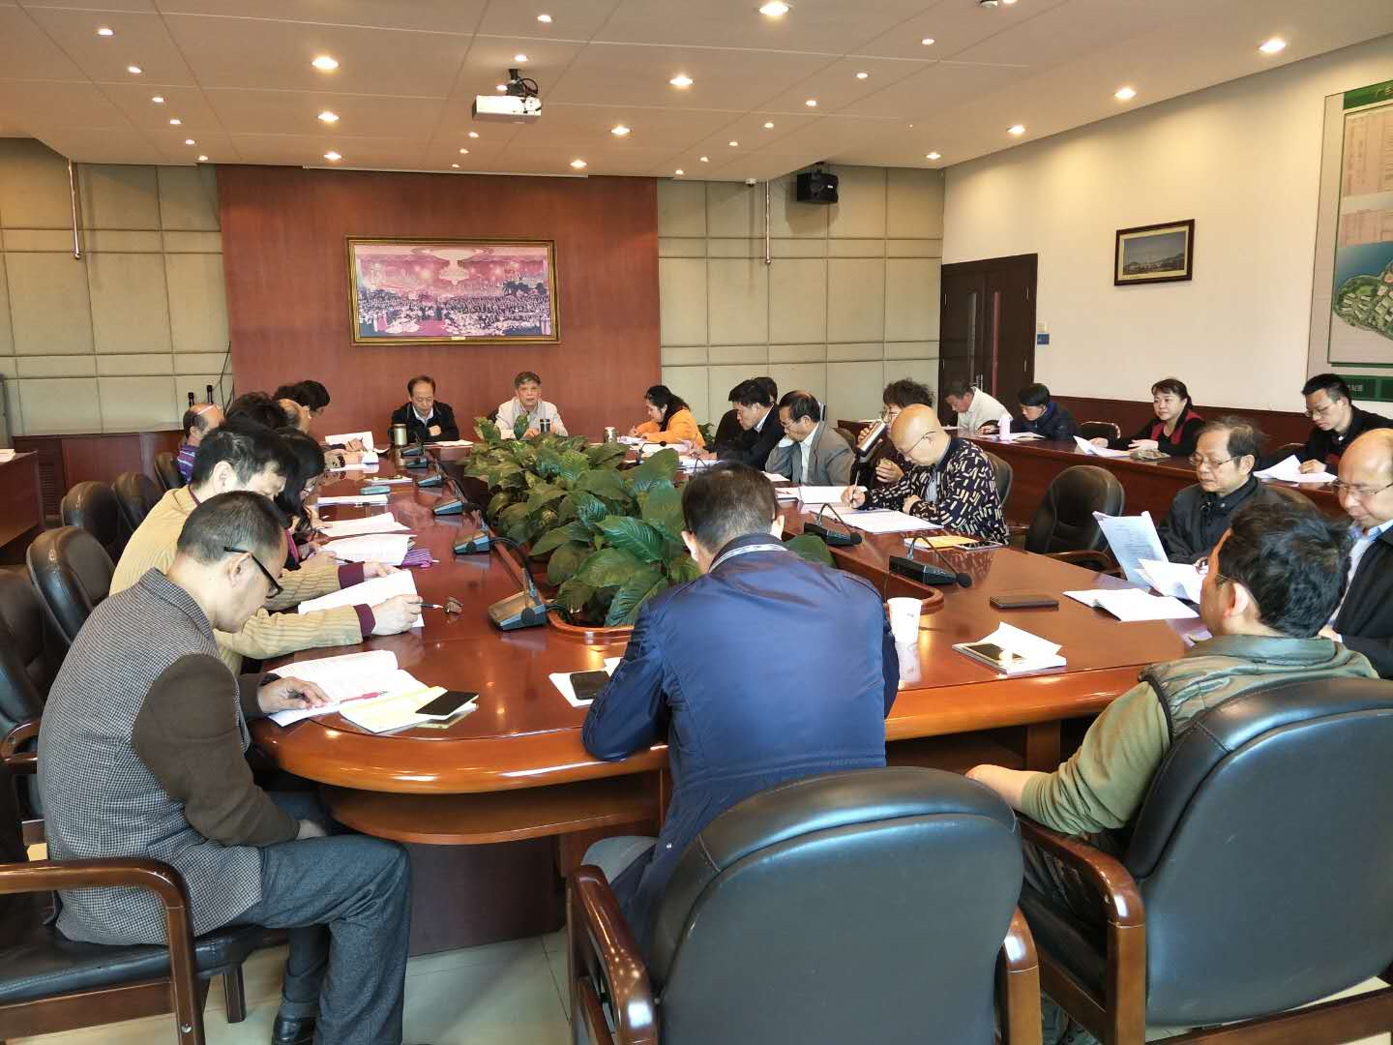

【教学工作例会】
我校召开2017-2018学年第二学期期初教学工作例会
3月6日上午9:00，我校在行政楼326会议室召开本学期期初教学工作例会。会议由赵恒华教务长主持，各教学部门负责人、二级学院系主任、直属系教研室主任、本科专业负责人及教务处负责人等参加了本次会议。
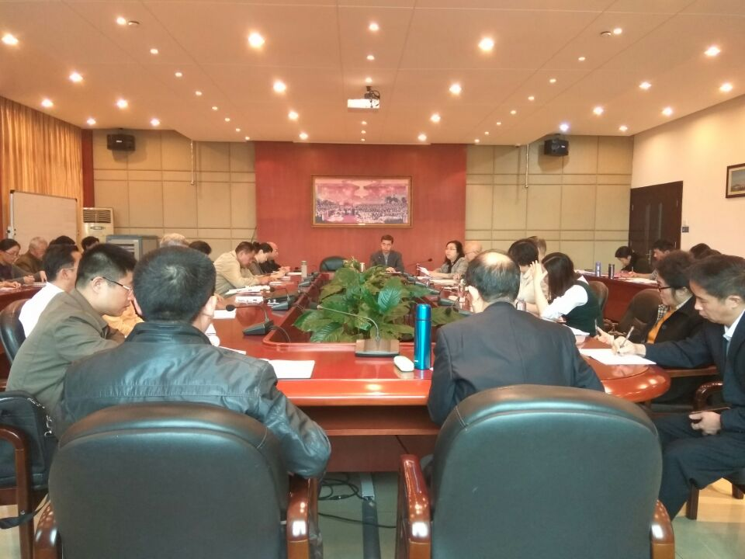
会上，迟处长通报了本学期开学第一天检查教学工作的情况，并对近期教学工作，如开学初重缓考工作、期初教学检查工作、课堂教学注意事项、毕业实习和毕业论文（设计）相关工作、毕业资格预审、学业导师、辅重修选课工作、质量工程项目等各项工作均作了安排，希望各教学部门按计划如期完成各项工作。
赵教务长围绕期初教学检查工作、全面做好迎接审核评估的各项工作、关于教学工作政治安全问题这三方面作了重点强调与工作部署，希望全员努力，以饱满的状态完成各项教学工作，迎接学校审核评估。
（教务处 欧阳翠茹供稿）
【专业申报】
我校2个本科专业获得教育部批准
根据《教育部关于公布2017年度普通高等学校本科专业备案和审批结果的通知》（教高函〔2018〕4号）文件，我校申报的2个备案本科专业劳动与社会保障(学位授予门类为管理学，其专业代码120403)； 应用统计学(学位授予门类为理学，其专业代码071202),获教育部批准，学制四年，于2018年开始招生。
劳动与社会保障专业主要是面向广东及华南地区劳动与社会保障岗位需求，培养思想品德好，英语应用能力强，掌握社会保障基础理论和专业知识，熟悉社会保障管理和服务运作，具备较强服务意识与操作技能，胜任劳动与社会保障行政管理部门、企事业单位相关岗位需要的高素质应用型人才。
应用统计学专业培养适应国家和区域经济社会发展需要，具备系统的统计学知识，熟练掌握现代统计方法、数据处理技术及统计软件，具备熟练运用统计软件处理数据和分析数据的能力。能在统计、金融、经济、管理等相关领域从事统计信息管理、数据处理、大数据分析工作，能够进行社会与经济领域的微观、宏观统计分析的高素质、复合型的统计应用人才。
截止到2018年3月，我校本科专业数量达37个，学位授予类别涵盖管、经、文、法、艺术、工、理等七大学科。我校将充分利用现有办学条件，加大新增专业投入，加强新增本科专业内涵建设，合理控制招生规模，切实保证人才培养质量，努力使我校专业建设再上新台阶。
（教务处 李文红供稿）
【它山之石】

坚守定位明方向 一张蓝图绘到底

─ 浙江万里学院接受教育部本科教学工作审核评估
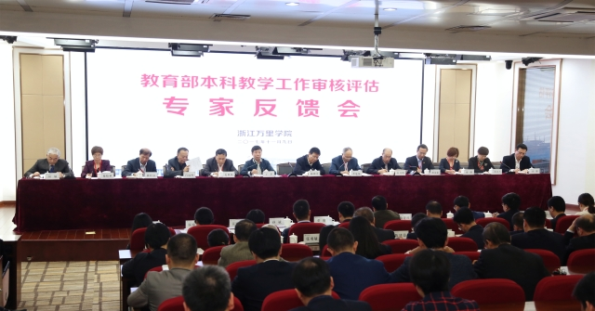
2017年11月6至9日，我校接受教育部本科教学审核评估工作。在五天时间里，9位专家共深度访谈了87人次，涉及学校领导22人次、部/处55人次、教研单位139人次，覆盖主要职能部处以及全部教学单位，另外访谈和座谈教师、学生和用人单位230人次，走访实验室6个，实训基地3个。专家听课41节；调阅33门课程试卷3454份，调阅25个专业的毕业论文和设计1521份。此外，专家现场考察其他工作27项，并调阅了人才培养档案等材料。专家组还通过随堂听课、材料审阅、师生访谈、基地走访、校友座谈等多种渠道和方式，全方位、多层次、多维度的考察了学校教学基本情况，以开阔的战略视野、先进的教育理念、深厚的专业素养和认真的工作态度，对我校本科教学工作进行了系统检查与指导，提出了客观公正的宝贵意见和建议。
9日下午，教育部本科教学审核评估专家反馈会在学校图书馆报告厅正式举行。全体专家，省市教育部门相关领导，浙江省万里教育集团领导，浙江万里学院领导班子、全体中层干部，各教学单位本科专业负责人、实验室主任、教学秘书，教务部、本科教学督导组全体成员参加了会议。会议由审核评估专家组副组长广东财经大学原校长王华教授主持。
会议上，本次审核评估专家组组长中山大学原党委书记李延保教授代表专家组对本次审核评估情况进行反馈。
专家组认为，浙江万里学院自1999年经教育部批准为“公办高校实行新的管理模式和运行机制”的新型高校以来，在办学机制、专业建设、课程体系构建、人才培养模式等方面坚持改革、探索和创新实践，已成为一所特色鲜明、充满活力的国有民办高校，为我国地方高水平应用型大学建设提供了可资借鉴的经验模式。学校以立德树人为根本，以社会需求为导向，以提高应用型人才培养质量为目标，以“扎根宁波、立足浙江、面向全国”为服务定位，坚守特色鲜明的高水平应用型大学办学定位。努力培养“基础实、能力强，具有创新精神和创业意识，具有国际视野的高素质应用型人才”，学校的办学思路清晰，办学定位和人才培养目标与社会需求的适应度高。
学校的本科教学工作有诸多亮点与值得肯定之处：办学定位合理、发展思路清晰，领导重视本科教学；独特的体制机制，焕发了学校办学活力；产科教融合，应用型人才培养过程扎实；教学信息化等资源充足，有效保障教学创新与应用型人才培养；创新创业教育与专业教育有机融合，创业人才培养特色初显；全员育人，以学生发展为中心的理念深入人心。
专家组也指出需要进一步改进之处：应进一步强化师资队伍建设的力度；进一步完善内部质量保障体系；进一步深化应用型定位与国际化办学特色等。
随后，李延保教授、王华教授作为专家组成员表达了意见和建议，专家组其他成员：厦门大学教育研究院副院长史秋衡教授、东华理工大学核科学与工程学院院长刘义保教授、浙江工业大学原党委副书记肖瑞峰教授、嘉兴学院副院长周珊教授、浙江大学原教务处长楼程富教授、宁波大学原教务处长李学兰教授、温州大学教师发展中心主任施晓秋教授分别就学校本科教学工作的各个方面反馈了评估情况并表达了观点和建议。
在认真听取了专家组的反馈后。校长应敏表态发言，表示学校将按照“以评促建、以评促改、以评促管、评建结合、重在建设”的原则，依循专家们的指导和指点，梳理问题清单，研制针对性举措，给出时间表和路线图，切实做好后评估的整改落实。未来工作中，学校将进一步提高站位、凝聚共识，坚守应用型办学定位，坚持立德树人，坚定本科教学的优先地位不动摇；进一步深化改革创新、强化特色发展；进一步实施人才强校战略，着力打造高水平的师资队伍；进一步拓展办学要素资源，提高应用型大学的建设水平。
浙江省万里教育集团董事长、党委书记应雄也作了表态发言：万里集团将牢记使命，砥砺前行，以昂扬的斗志推进学校体制机制创新，深刻理解新时代地方高校的责任与使命，为学校深化改革创造制度条件，进一步支持学校应用型示范高校建设和创新创业教育改革示范高校建设。根据专家组的宝贵意见与建议，万里集团将进一步加大投入，不断改善办学条件，改善师生工作生活环境，加大力度引进人才，支持在校教职工发展。所有万里人将以习近平新时代中国特色社会主义思想为引领，努力成为浙江省新时期高等教育再改革的先行者，成为宁波市服务型高等教育体系建设的实践者。
宁波市教育局副局长舒月明表示，宁波市把指导浙江万里学院开展应用型建设试点示范学校建设列入“十三五”教育事业发展规划，将继续支持浙江万里学院深化办学体制机制改革，支持实施产教融合、校企合作的发展战略，支持优势学科和特色专业建设，为学校的发展建设尽可能地创造有利条件，共同推动学校实现高水平应用型大学办学目标。
浙江省委教育工委副书记、教育厅副厅长陈根芳作了题为《不忘初心，牢记使命，再创万里体制机制新优势》的讲话。陈根芳表示，教学评估是评价、监督、保障和提高教学质量的重要举措，是我国高等教育质量保障体系的重要组成部分，旨在强化办学合理定位，强化人才培养中心地位，强化质量保障体系建设，不断提高人才培养质量。这几天，以李延保书记为组长的专家组进驻浙江万里学院，对万里学院的办学定位与目标、师资队伍、教学资源、培养过程、学生发展、质量保障以及学校办学特色等方面进行了全面、客观的考察评估。专家组的意见是客观公正、深刻准确的，对成绩的评价实事求是而又富于鼓励性，提出的意见和建议切中要害又富于操作性。
陈根芳指出，浙江万里学院是一所几乎与共和国同龄的省属普通本科高校。60多年来，学校坚持以社会需求为导向，坚持以特色鲜明高水平应用型高校建设为办学定位，以人才培养为中心，不断夯实教学工作，强化创新创业，取得了显著的办学成效。学校人才培养质量不断提高，科研创新能力不断提升，综合办学实力和社会影响力不断提升。
教育部本科教学工作审核评估专家组进校现场考察虽然结束了，但提高本科教学质量却永远在路上。全体万里师生必须高度重视专家组所反馈的宝贵意见建议，强化责任意识、担当意识、发展意识，以踏石留印、抓铁有痕的实干精神，切实制定一系列行之有效的整改措施，层层分解、压实各项整改任务，努力形成提高本科人才培养质量的长效机制，全面提高本科教育教学质量，持续提升学校整体办学水平。
陈根芳对学校未来发展提出了要求：
学校要深入学习党的十九大精神，深化对新时代高等教育的新认识。必须在学懂弄通做实上下功夫，切实做好习近平新时代中国特色社会主义思想“进学术”、“进学科”、“进课程”、“进培训”、“进读本”，牢固树立“四个意识”，不断坚定“四个自信”，坚持“四为”方向，深入落实高等教育强省战略要求，切实把党的十九大精神、省第十四次党代会精神转化为推动学校各项工作创新发展的强大动力。
学校要坚持以人才培养为中心，牢固树立立德树人理念，始终坚持以生为本，关心学生的成长成才，关注学生学习过程，关注全体学生发展，关注学生的全面发展。要加快引进高层次人才，强化师资队伍建设，优化师资队伍结构，不断满足广大同学对优质师资、优质教学的需求。
学校要坚持应用型大学的办学定位，坚定走特色发展之路，要在竞争日益激烈的高等教育发展格局中，坚守定位明方向，咬定青山不放松，一张蓝图绘到底。以区域经济社会发展对人才的需求为导向，继承和发扬学校特色鲜明的办学传统，采取融合联动、跨界协同、错位竞争等策略，把学校先期探索的校政企协同、产科教融合的有益经验制度化、常态化，为应用型示范高校建设提供可借鉴的经验。要积极弘扬万里精神，强化创新创业教育、校地合作以及与宁波诺丁汉大学姊妹校合作等资源优势，努力把学校建设成为具有“服务型追求、创业型特色和国际化特征”的高水平应用型大学，争做全国应用型高校建设的排头兵。
学校要坚持以改革创新为引领，再创万里体制机制新优势。万里学院体制机制改革创新十八年的历程，是浙江乃至全国高等教育体制机制改革发展的一个缩影。也正是因为中国特色社会主义现代大学制度的实践探索，成就了学校的快速发展。学校要不忘初心、牢记使命、面向未来，始终以改革创新为引领，把办学体制机制优势转换生成为一个个切实有效的举措，率先破解中国特色社会主义高等教育发展过程中的难点痛点。
陈根芳进一步强调，如今高等教育发展已进入了新阶段，希望浙江万里学院抢抓机遇，以本次审核评估为契机，合心聚力，奋勇开拓，砥砺前行，加快改革创新步伐，努力培养更多更好的经济社会发展需要的创新型、应用型、复合型人才。省委教育工委、省教育厅将一如既往地支持浙江万里学院的建设和发展。
本次教育部本科教学审核评估，帮助学校进一步理清了办学思路，指明了前行的方向、目标、路径，对推进学校教学工作和谋划学校未来事业发展都具有十分重要的引领作用。
（教学督导与评建办供稿）

